OU / ON

Colorie en vert les OU et en bleu les ON
U V OU v ou u oi au OI on ou u
ON OI on ou OU oui non NON OUI au an
ou oi u u v w on au ou u u ou
on au oi ou ou on ou u n in an

Colorie en bleu quand tu entends OU et en vert quand tu entends ON.
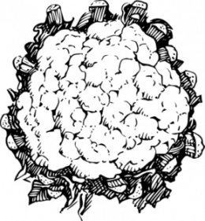 | 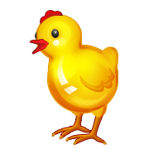 |  | 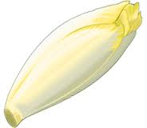 | 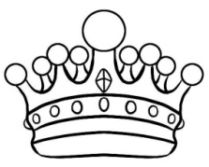
 | 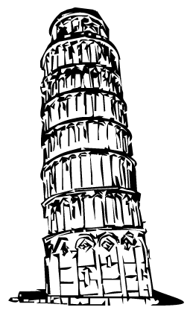 |  |  | 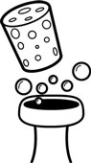

Complète par OU ou ON
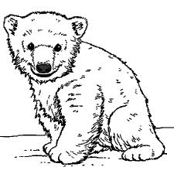……rs……. | c……..ssin | 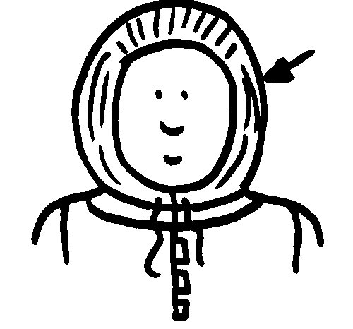  cag………le | floc……. | 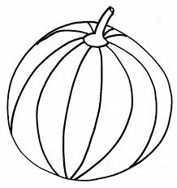  mel…
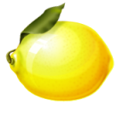  citr….. | 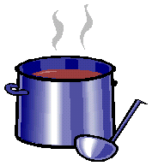  s……..pe | 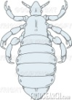  p…….. | 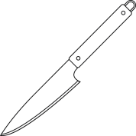  c………teau | potir……

Choisis le bon mot.
Le lièvre a fait un …………………………………. très long. (bout/bond)
Louis est allé dans la cage de l’ours. Il est ……………………. ! (fou/fond)
La péniche est passée sous le ………………… . (pou/pont)
Kaoutar a dessiné un ………………………….. .(rond/roux)
Lise n’est pas blonde, elle est ………………………………………. . (ronce/rousse)
Le rat ……………………………….. le livre. (rouge/ronge)
La ……………………………… passe près du lac. (ronde/route)
Mon nounours est tout …………………………… .(don/doux)
Madame a lu un …………………………….. .(conte/coude)
La confiture a bon …………………………………. . (gond/gout)
Louise a une griffe sur la ……………………………………….. . (joue/jonc)
Raoul se cache …………………………. la table. (son/sous)
Tu es fatigué, tu es tout ………………………… . (mon/mou)
Sur le …………………………. de l’arbre, il y a de la mousse. (tronc/trou)
Hier, ………………. sommes allés dans le parc. (non/nous)
Le livre est dans …………….. cartable. (ton/tout)
Le bonhomme de neige va ……………………………………….. .(fondre/foudre)
Dans la forêt, le ……………………. hurle. (long-loup)

